NAROČILNICA (v praznem polju pod željenim artiklom vpiši količino in oddaj naročilo)

Podjetje:

Naslov:

Kontaktna oseba in telefon:

Ime naročnika in podpis:
____________________________________________________________________________________________

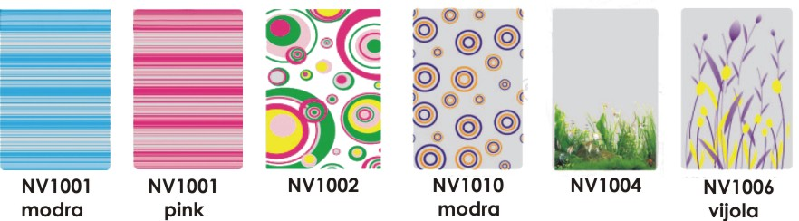

KOS= | KOS= | KOS= | KOS= | KOS= | KOS=

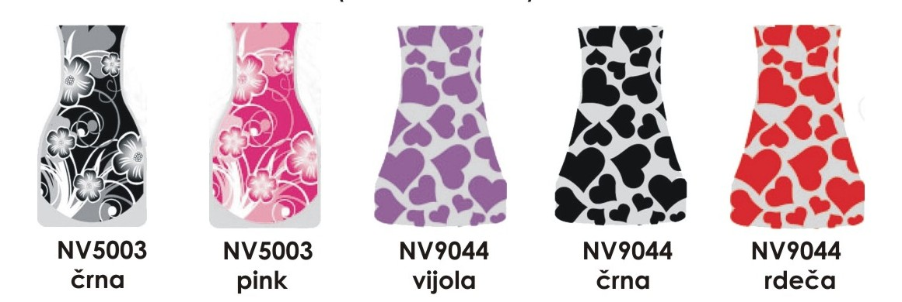

KOS= | KOS= | KOS= | KOS= | KOS=
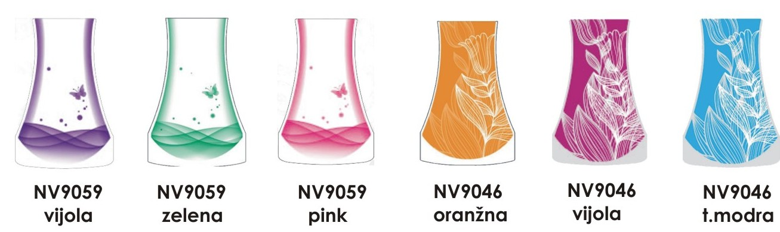

KOS= | KOS= | KOS= | KOS= | KOS= | KOS=
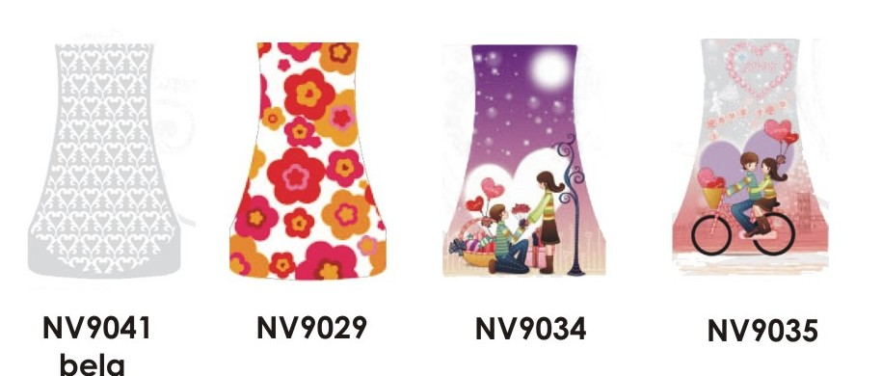

KOS= | KOS= | KOS= | KOS=
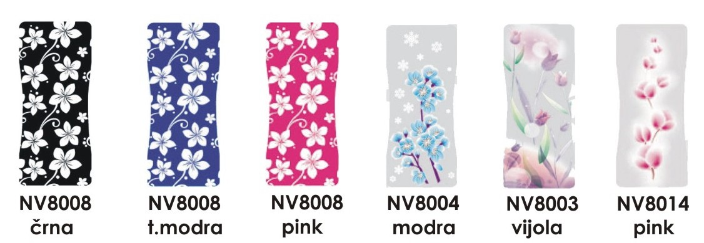

KOS= | KOS= | KOS= | KOS= | KOS= | KOS=
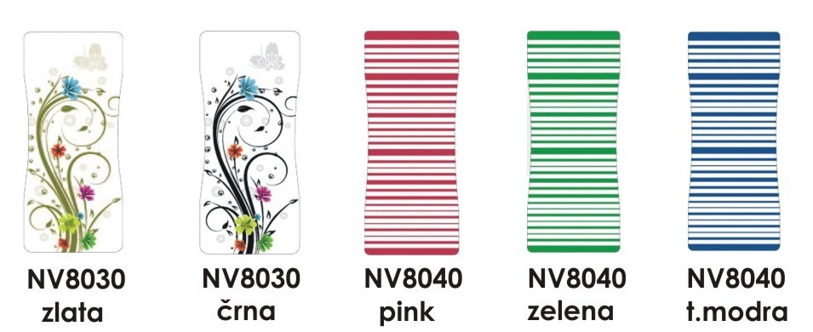
KOS= | KOS= | KOS= | KOS= | KOS=
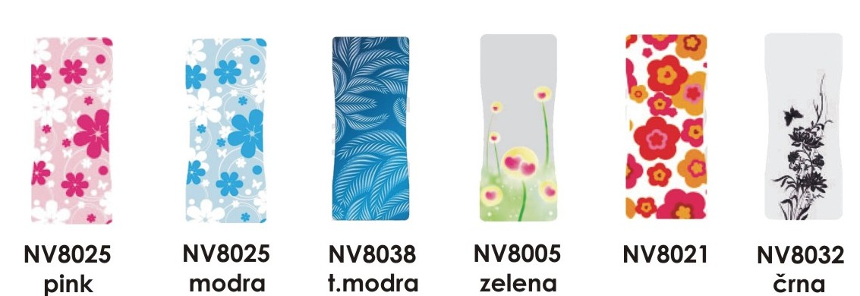
KOS= | KOS= | KOS= | KOS= | KOS= | KOS=
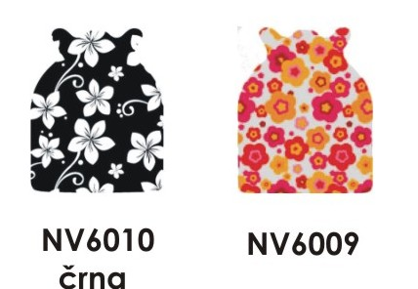

KOS= | KOS=

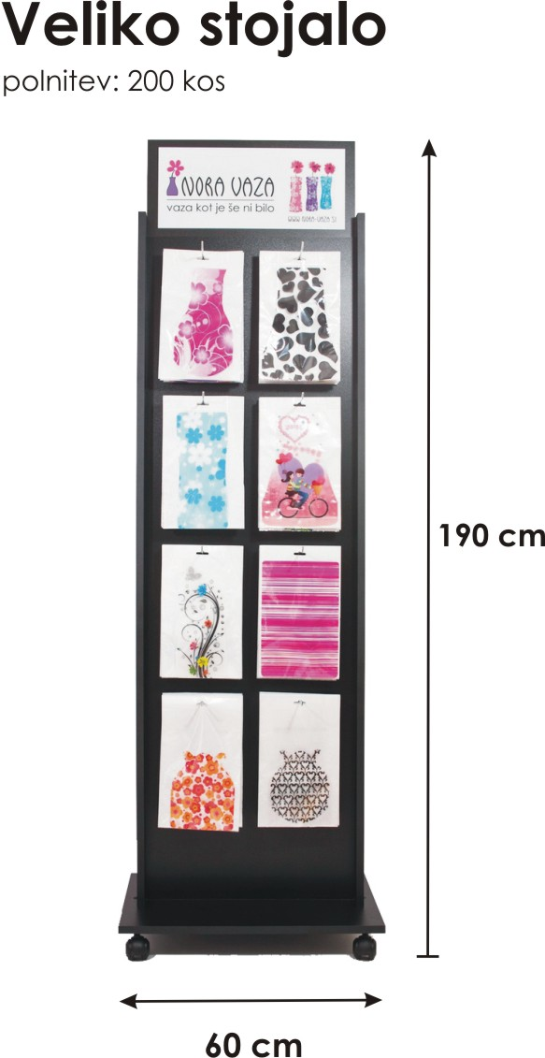

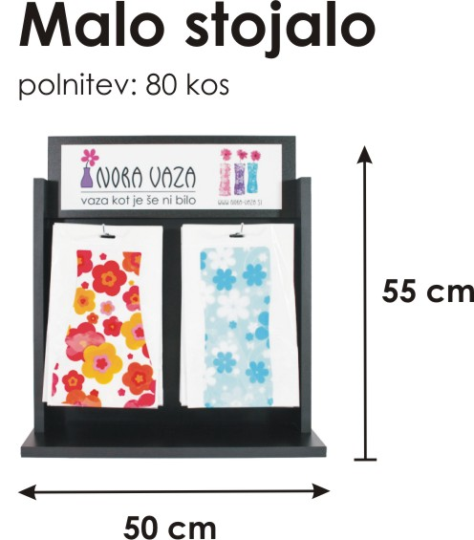

KOS= | KOS=

Ponudba stojal: (pri naročilu min. polnitve stojalo GRATIS)

Malo stojalo (dim. 55x50cm):
- MIX polnitev 80 kosov vaz (2 kosa vsakega modela) pakiranje: kartonska škatla

Veliko stojalo (dim. 190x60cm na kolesih):
- MIX polnitev 200 kosov vaz (5 kos vsakega modela) pakiranje: kartonska škatla

- Pakiranje vaz: 1 kos/model embalažna vrečka
- Plačilni pogoji: rok plačila 15-dni

ZAHVALJUJEMO SE VAM ZA VAŠE NAROČILO!

